2018-04-05

写文件
写文件和读文件是一样的，唯一区别是调用open()函数时，传入标识符'w'或者'wb'表示写文本文件或写二进制文件：

>>> f = open('/Users/michael/test.txt', 'w')
>>> f.write('Hello, world!')
>>> f.close()

2018-04-07

Xpath 使用

当XPath配合Firefox使用时您需要记住以下几点:

1,当检查DOM来查找Scrapy使用的XPath时，禁用Firefox的Javascrpit。
2,永远不要用完整的XPath路径。使用相对及基于属性(例如 id ， class ， width 等)的路径 或者具有区别性的特性例如 contains(@href, 'image') 。
3,永远不要在XPath表达式中加入 <tbody> 元素，除非您知道您在做什么。

MONGODB 常用命令

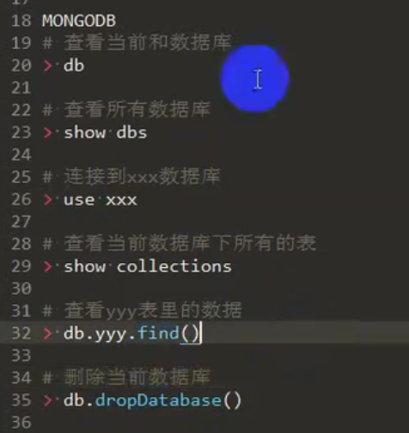

ubuntu 显示隐藏文件

进入自己主目录，按ctrl+h.就能看见以点号开头的隐藏文件

1、字符串转换成list

命令：list()

2、list转换成字符串
命令："".join(list)

其中，引号中是字符之间的分割符，如“,”，“;”，“\t”等等

<27>join
mystr 中每个字符后面插入str,构造出一个新的字符串
mystr.join(str)

<17>strip
删除mystr字符串两端的空白字符
>>> a = "\n\t itcast \t\n"
>>> a.strip()
'itcast'

<15>lstrip
删除 mystr 左边的空白字符
mystr.lstrip()

<16>rstrip
删除 mystr 字符串末尾的空白字符
mystr.rstrip()

<22>splitlines
按照行分隔，返回一个包含各行作为元素的列表
mystr.splitlines()

请反转字符串
面试遇到的一个特无聊的问题～～～

要求：在Python环境下用尽可能多的方法反转字符串,例如将s = "abcdef"反转成 "fedcba"

第一种：使用字符串切片
result = s[::-1]
第二种：使用列表的reverse方法
l = list(s)
result = "".join(l.reverse())
当然下面也行

l = list(s)
result = "".join(l[::-1])
第三种：使用reduce
result = reduce(lambda x,y:y+x,s)
第四种：使用递归函数
def func(s):
if len(s) <1:
return s
return func(s[1:])+s[0]
result = func(s)
第五种：使用栈
def func(s):
l = list(s) #模拟全部入栈
result = ""
while len(l)>0:
result += l.pop() #模拟出栈
return result
result = func(s)
第六种：for循环
def func(s):
result = ""
max_index = len(s)-1
for index,value in enumerate(s):
result += s[max_index-index]
return result
result = func(s)

2018-04-18

sudo apt-get install ipython3-notebook

安装后，在终端打开 ipython3 notebook
会弹出浏览器
在浏览器上输入：http://localhost:8888/
点击 NEW NOTEBOOK 就可以使用ipython了．
Shift+Enter即可运行

